البريق المعدني :
يعد الخزاف المسلم في العراق أول من عرف البريق المعدني، وهو تقنية لتشكيل غطاء معدني متأصر حرارياً مع سطح التزجيج الناضج، يغطي جزء أو كامل سطح القطعة الخزفية لإغراض تزينيه وإضفاء قيم جمالية وفنية عالية وكان ذلك في حدود القرن التاسع الميلادي ، ومن أنواعه البريق المعدني ذو اللون الواحد والمتعدد الألوان فوق طلاء ابيض قصديري ، أما الألوان فهي الذهبي ، الأخضر الزيتوني ، الأخضر الفاتح والبني. ، ومن أهم تحف الخزف ذي البريق المعدني هي البلاطات ألفاخره التي تؤلف إطاراً جميلاً لمحراب مسجد سيد عقبة في القيروان في تونس ويبلغ مجموعها (129) بلاطة وهناك ( 16) بلاطة غير كاملة بسبب فقدان بعض أجزائها.
وكان أحسن أنواع الخزف ذو البريق المعدني هو الذي اكتشف في مدينة سامراء ، والذي أنجز أما بلون واحد وهو الأخضر الذهبي أو الذهبي المخضر ، والبني وأحياناً متعدد الألوان. ، ( شكل 7) . فقد استطاع الخزاف المسلم توليف ألوان متعددة اعتماداً على تقنية البريق المعدني .

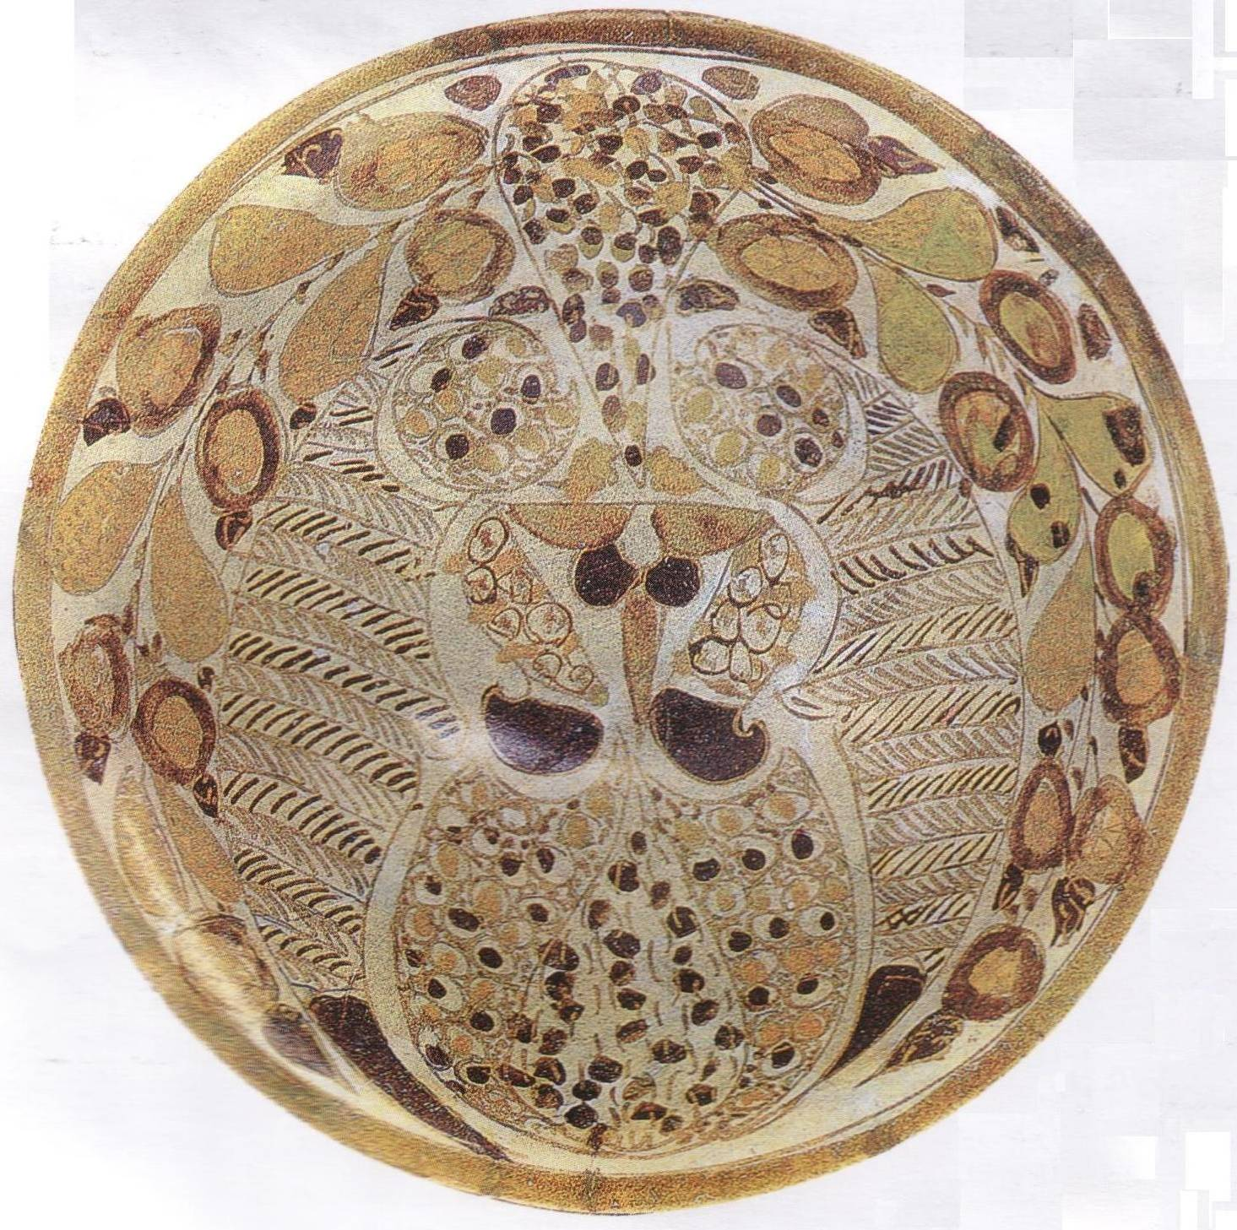

( شكل 7)
أناء خزفي ( البريق المعدني ) ، أواخر القرن التاسع.

وان الصبغة اللونية المستخدمة في البريق المعدني تتكون من الكبريت عنصراً أساسياً مع اوكسيد الفضة الذي يعطي اللون الأصفر واوكسيد النحاس الذي يعطي اللون البراق. ثم تخلط هذه المواد مع برادة الحديد وتذوُب في الخل أو الكحول للحصول على محلول متجانس. ، وبعد أن تطلى الآنية المفخوره بطبقة من الزجاج الأبيض المعتم والذي يحتوي على اوكسيد القصدير المضاف إلى الزجاج الشفاف توضع داخل الفرن لتنضج وتكون قد اكتسبت لوناً ابيض بعدها تطلى وتلون بالمحلول اللوني الذي تم تحضيره ، لتوضع في الفرن مرة أخرى إلى درجة حرارة تصل حوالي ( 600ـ 700 مْ ) بعدها تتم عملية الاختزال ، فيكون جو الفرن دخانياً اختزالياً قوياً ليتفاعل الكاربون مع الأوكسجين الموجود في الاكاسيد المعدنية فيسحبه ليبقى المعدن الذي يثبت على الطلاء الأبيض وتتكون طبقة لماعة ذات بريق معدني

